附件2: 西安体育学院学生网上选课指南

1.进入西安体育学院主网面：
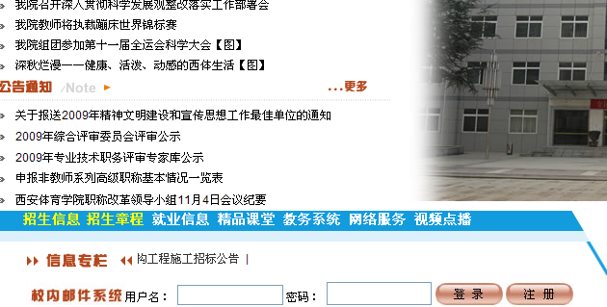
点击教务网络管理系统

2.点用户登录菜单：
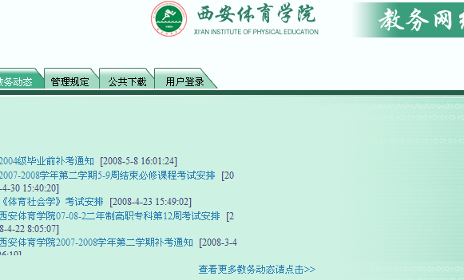
点击用户登录，进行登录

3.以学生身份登录：
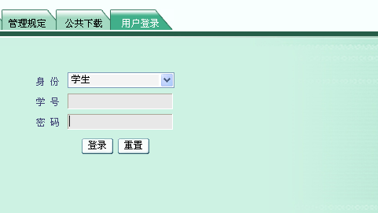
登陆界面：
输入学号及密码进入

4.点击“网上选课”选项
点击网上选课

5.点击预选选项
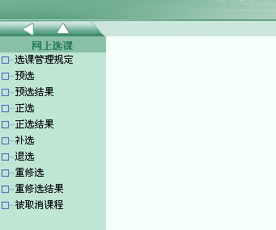
点击预选

6.在课程范围中选中“主修（公共任选）”并点击“检索“
点击“检索”
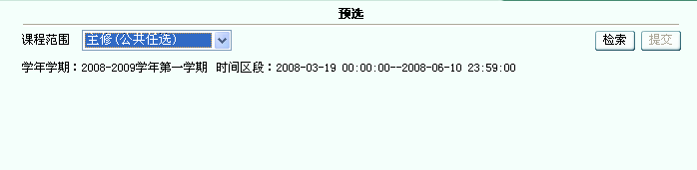
在下拉菜单选项中选择“主修（公共任选）”
7.进行选课并提交选课结果
点击“提交“
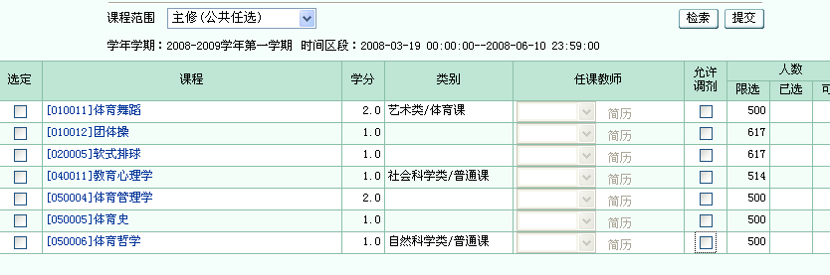
按本学期应修学分进行选课
8.退选
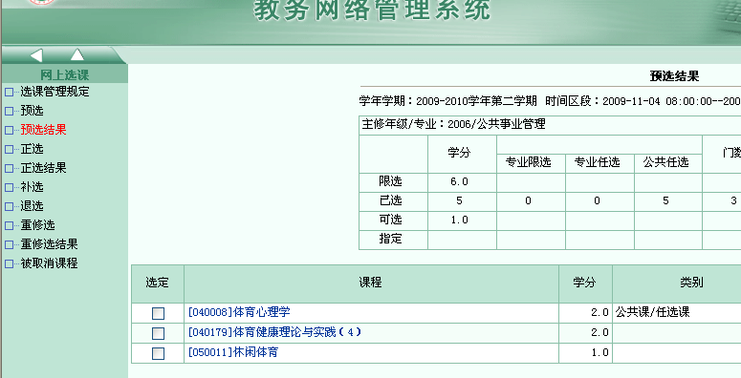
点击预选结果
选中要退选的课程
选中课程以后点击退选

